山东省固废产业协会郭献军秘书长

到鑫广绿环再生资源股份有限公司帮扶危废处置工作

应烟台市经济技术开发区管委邀请，2021年3月25日上午，山东省固废产业协会郭献军秘书长作为省危废管理专家到鑫广绿环再生资源股份有限公司帮扶危废处置工作，并全程参加危废处置演练。

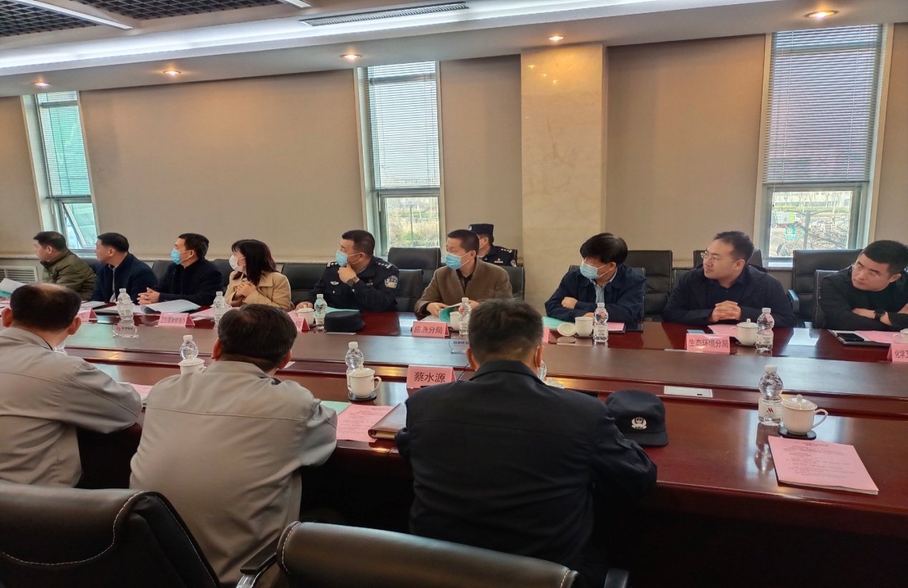

此次活动由烟台市生态环境局经济技术开发区分局组织，区应急分局、区公安分局、区卫生健康管理办、化工园区管理中心、区消防大队、大季家街道7家单位参加。

烟台市生态环境局经济技术开发区分局齐云亮局长参加并发表指导性讲话，王森处长主持，各单位从专业角度提出指导意见。

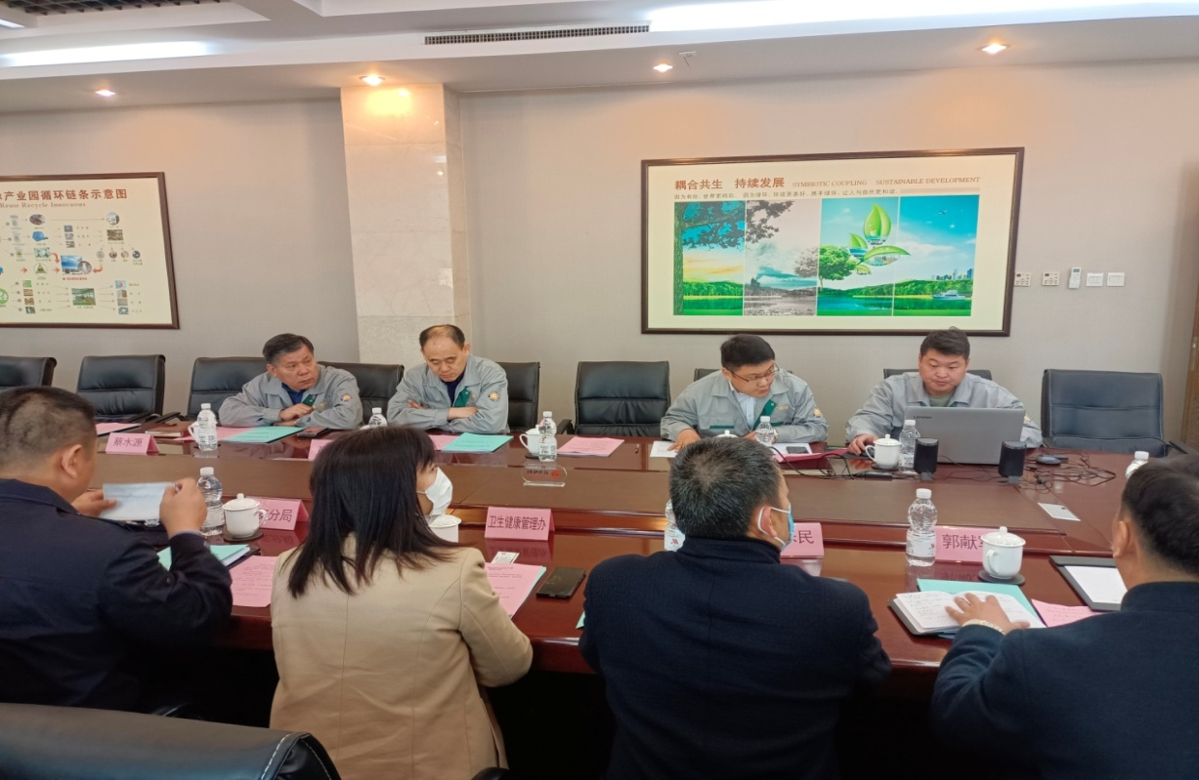

郭献军秘书长肯定了应急处置方案及风险防控的可行性，表示演练基本达到预期效果，并提出细化落实处置方案的具体措施。

